ИСПОЛНИТЕЛЬНЫЙ КОМИТЕТ  КРЫМ –САРАЙСКОГО  СЕЛЬСКОГО ПОСЕЛЕНИЯ  БАВЛИНСКОГО  МУНИЦИПАЛЬНОГО РАЙОНА  РЕСПУБЛИКИ ТАТАРСТАН |  | ТАТАРСТАН РЕСПУБЛИКАСЫ  БАУЛЫ  МУНИЦИПАЛЬ РАЙОНЫ  КЫРЫМ-САРАЙ  АВЫЛ ҖИЛЕРГЕ  БАШКАРМА КОМИТЕТЫ
ПОСТАНОВЛЕНИЕ КАРАР
.2025 с. Крым-Сарай №

Об утверждении реестра и схемы мест
размещения контейнерных площадок
для сбора твердых коммунальных отходов
на территории муниципального образования
«Крым-Сарайское сельское поселение»
Бавлинского муниципального района
Республики Татарстан

В соответствии с Федеральным законом от 06.10.2003 №131-ФЗ «Об общих принципах организации местного самоуправления в Российской Федерации», статьей 13.4 Федерального закона от 24.06.1998 №89-ФЗ «Об отходах производства и потребления», постановлением Правительства Российской Федерации от 31.08.2018 №1039 «Об утверждении Правил обустройства мест (площадок) накопления твердых коммунальных отходов и ведения их реестра», Исполнительный комитет Крым-Сарайского сельского поселения Бавлинского муниципального района Республики Татарстан
ПОСТАНОВЛЯЕТ:
1. Утвердить прилагаемые:
- реестр мест размещения контейнерных площадок для сбора твердых коммунальных отходов на территории Крым-Сарайского сельского поселения Республики Татарстан (приложение №1);
- схему мест размещения контейнерных площадок для сбора твердых коммунальных отходов на территории Крым-Сарайского сельского поселения Республики Татарстан (приложение№2);
- форму заявки о согласовании создания места (площадки) накопления твердых коммунальных отходов на территории муниципального образования «Крым-Сарайское сельское поселение» Республики Татарстан (приложение №3);
- форму заявки о включении сведений о месте (площадке) накопления твердых коммунальных отходов в реестр мест (площадок) накопления твердых коммунальных отходов на территории муниципального образования «Крым-Сарайское сельское поселение» Республики Татарстан (приложение №4).
2. Признать утратившим силу постановление Исполнительного комитета Крым-Сарайского сельского поселения Бавлинского муниципального района 27.07.2020г.№ 7 «Об утверждении Правил обустройства мест (площадок) накопления твердых коммунальных отходов и ведения их реестра на территории муниципального образования «Крым-Сарайское сельское поселение» Бавлинского муниципального района».
3. Опубликовать настоящее постановление на официальном портале правовой информации Республики Татарстан (http://www.pravo.tatarstan.ru) и на сайте Бавлинского муниципального района Республики Татарстан (http://www.bavly.tatarstan.ru).
4. Контроль за исполнением настоящего постановления оставляю за собой.

Приложение №1
к постановлению
руководителя Исполнительного комитета
муниципального образования
«Крым-Сарайское сельское поселение»
Республики Татарстан
от _____________2025 №________
Реестр
мест размещения контейнерных площадок для сбора твердых
коммунальных отходов на территории муниципального образования
«Крым-Сарайское сельское поселение» Бавлинского района Республики Татарстан

№ п/п | Данные о нахождении  мест (площадок) накопления ТКО (сведения об адресе и (или) географических координатах) | Данные о технических характеристиках мест (площадок) накопления ТКО (сведения об используемом покрытии, площади, количестве размещенных и планируемых к размещению контейнеров, и бункеров с указанием их объема) | Данные о собственниках мест (площадок) накопления ТКО  ( для юридических лиц: полное наименование и ОГРН записи в ЕГРЮЛ, адрес; для индивидуальных предпринимателей: Ф.И.О. , ОГРН записи в ЕГРИП, адрес регистрации по месту жительства; для физических лиц Ф.И.О., серия, номер и дата выдачи паспорта или иного документа удостоверяющего личность, адрес регистрации по месту жительства, контактные данные) | Данные об источниках образования твердых коммунальных отходов, которые складируются в местах (на площадках) накопления ТКО (сведения об одном или нескольких объектах капитального строительства, территории (части территории) поселения, при осуществлении деятельности на которых у физических и юридических лиц образуются ТКО, складируемые в соответствующих местах (на площадках) накопления ТКО)
1 | с. Крым-Сарай, ул. Советская, 18А  54.52258- 53.1222 | асфальт, S=4,  1 по 1,1м³, пластик | Исполнительный комитет муниципального образования «Крым-Сарайское сельское поселение» Республики Татарстан, 1061688044428, 423924, Бавлинский р-н, с. Крым-Сарай, ул. Советская, д. 59Г | ТКО образуется в процессе жизнедеятельности населения
2 | с. Крым-Сарай, ул. Советская,53 54.526-53.12115 | бетон, S=20,  5 по 1,1м³, пластик |  | ТКО образуется в процессе жизнедеятельности населения
3 | с. Крым-Сарай, ул. Советская, 57А 54.52636-53.11832 | бетон, S=4,  1по 1,1м³, пластик |  | ТКО образуется в процессе жизнедеятельности населения
4 | с. Крым-Сарай, ул. Советская, 60А 54.52830-53.11691 | асфальт, S=8,  2 по 1,1м³, пластик |  | ТКО образуется в процессе жизнедеятельности населения
5 | с. Крым-Сарай, ул. Советская,89  54.53423-53.11327 | иное, S=4,  1 по 1,1м³, пластик |  | ТКО образуется в процессе жизнедеятельности населения
6 | с. Крым-Сарай, ул. Советская, 59  54.52796-53.12091 | бетон, S=8,  2 по 1,1м³, пластик |  | ТКО образуется в процессе жизнедеятельности населения
7 | с. Крым-Сарай, ул. Советская, 115  54.54030-53.11041 | иное, S=4,  1 по 0,75м³, железо |  | ТКО образуется в процессе жизнедеятельности населения

Приложение №2
к постановлению
руководителя Исполнительного комитета
муниципального образования
«Крым-Сарайское сельское поселение»
Республики Татарстан
от _____________2025 №________

Схема размещения мест (площадок) накопления твердых коммунальных отходов на территории муниципального образования «Крым-Сарайское сельское поселение» Республики Татарстан

№  п/п | Адрес, кадастровый номер земельного участка (квартала), площадь земельного участка | Схема размещения мест (площадок)  накопления ТКО, М 1:2000
1 | Республика Татарстан,  Бавлинский р-н, с. Крым-Сарай, ул. Советская 18А | 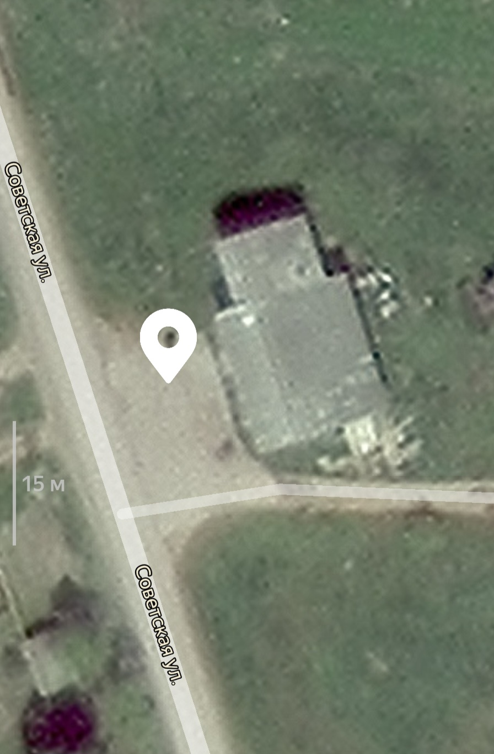
2 | Республика Татарстан,  Бавлинский р-н, с. Крым-Сарай, ул. Советская 53 | 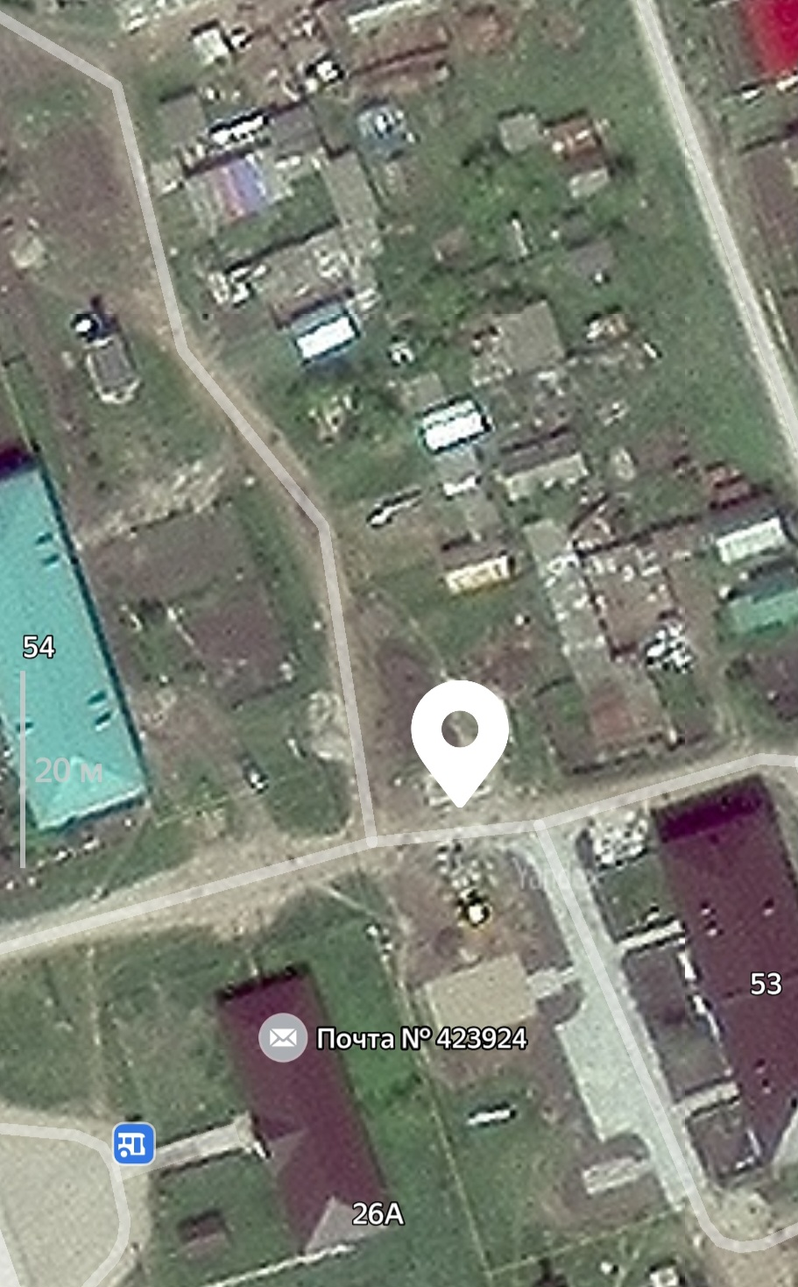
3 | Республика Татарстан,  Бавлинский р-н, с. Крым-Сарай, ул. Советская 57А | 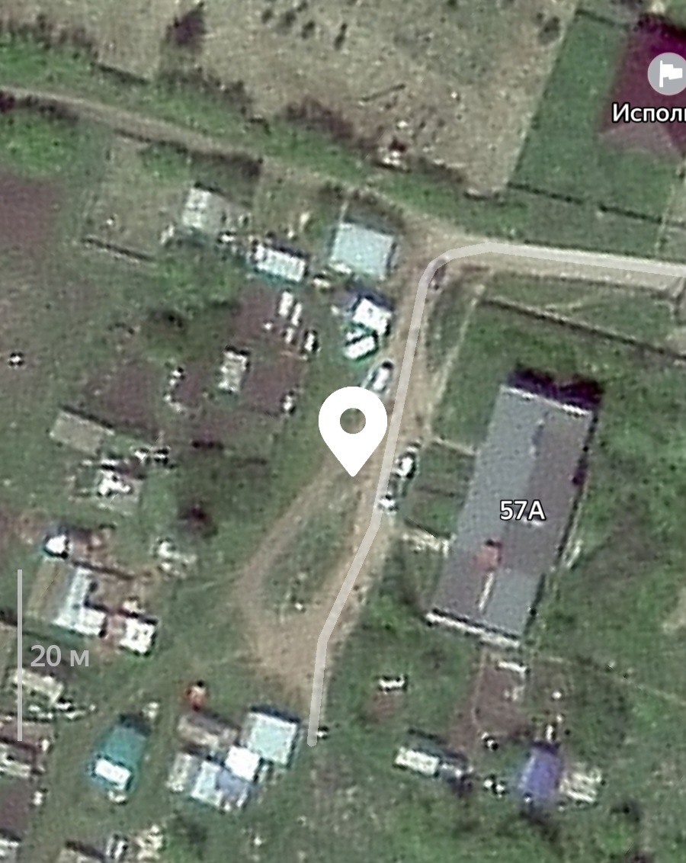
4 | Республика Татарстан,  Бавлинский р-н, с. Крым-Сарай, ул. Советская 60А | 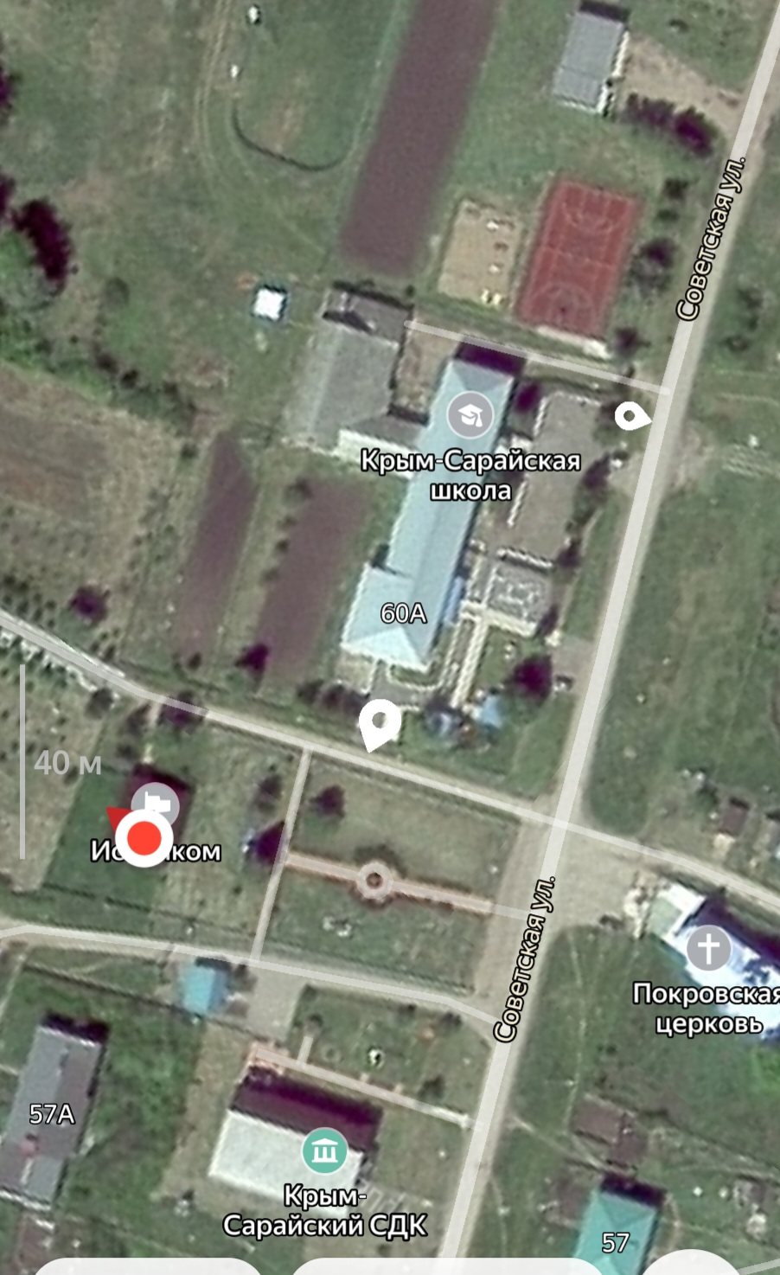
5 | Республика Татарстан,  Бавлинский р-н, с. Крым-Сарай, ул. Советская 89 | 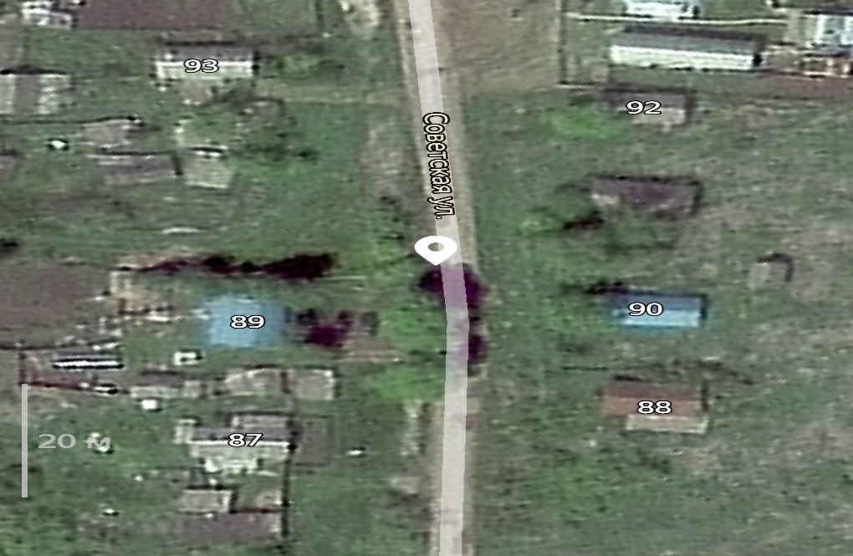
6 | Республика Татарстан,  Бавлинский р-н, с. Крым-Сарай, ул. Советская 59 | 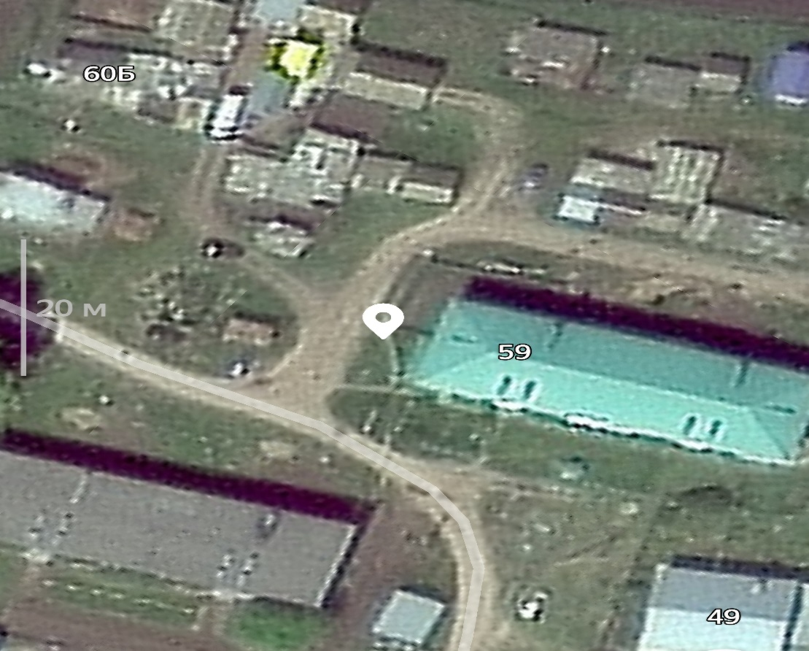
7 | Республика Татарстан,  Бавлинский р-н, с. Крым-Сарай, ул. Советская 115 | 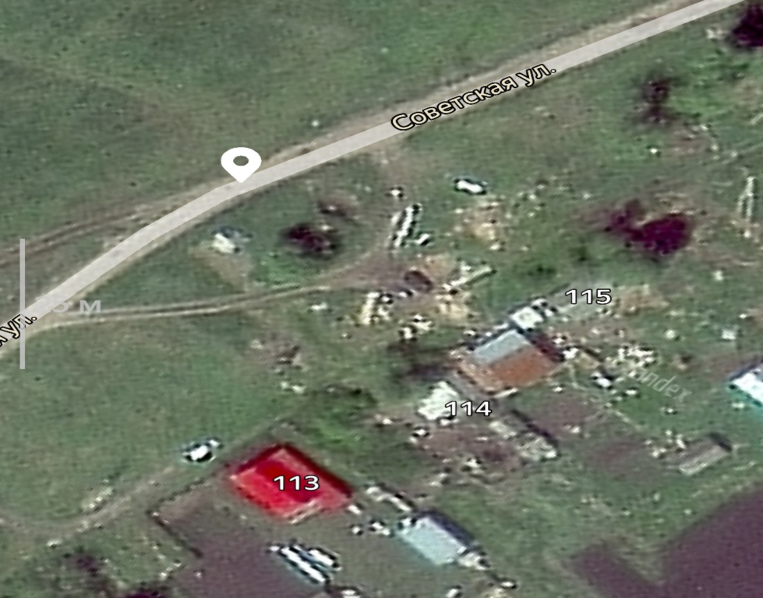

Приложение № 3
к постановлению
руководителя Исполнительного комитета
муниципального образования
«Крым-Сарайское сельское поселение»
Республики Татарстан
от _____________2025 №________

Заявка о согласовании создания места (площадки) накопления твердых коммунальных отходов на территории муниципального образования
«Крым-Сарайское сельское поселение» Республики Татарстан

Прошу согласовать создание места (площадки) накопления твердых коммунальных отходов на территории муниципального образования «Крым-Сарайское сельское поселение» Республики Татарстан:
1. Данные о предполагаемом нахождении места (площадки) накопления ТКО:
1.1. Адрес: Бавлинский р-н, с. Крым-Сарай, ул. Советская 18А; Бавлинский р-н, с. Крым-Сарай, ул. Советская 53; с. Крым-Сарай, ул. Советская, 57А; с. Крым-Сарай, ул. Советская, 60А; с. Крым-Сарай, ул. Советская,89; с. Крым-Сарай, ул. Советская, 59; с. Крым-Сарай, ул. Советская, 115.
1.2. Географические координаты: 54.52258- 53.1222; 54.526-53.12115; 54.52636-53.11832; 54.52830-53.11691; 54.53423-53.11327; 54.52796-53.12091; 54.54030-53.11041.
2. Данные о технических характеристиках предполагаемого места (площадки) накопления ТКО:
2.1. Покрытие: Асфальт; бетон; асфальт; асфальт; иное; асфальт; иное.
2.2. Площадь:4 м²; 20м²; 4 м²; 8 м²; 4 м²; 8 м²; 4 м².
2.3. Количество планируемых к размещению контейнеров и бункеров с указанием их объема:1шт, объемом 1,1 м³; 5шт, объем 5,5м³; 1шт, объемом 1,1 м³; 2шт, объем 2,2м³; 1шт, объемом 1,1 м³; 2шт, объем 2,2м³; 1шт, объемом 1,1 м³.
3. Данные о собственнике планируемого места (площадки) накопления ТКО:
3.1. для ЮЛ:
- полное наименование: Исполнительный комитет Крым-Сарайского сельского поселения
- ОГРН записи в ЕГРЮЛ: 1061688044428
- фактический адрес: 423924, Бавлинский р-н, с. Крым-Сарай, ул. Советская, д. 59Г
4. Данные о предполагаемых источниках образования ТКО, которые планируются к складированию в месте (на площадке) накопления ТКО: ТКО образуется в процессе жизнедеятельности населения.

4.1. Сведения об одном или нескольких объектах капитального строительства, территории (части территории) поселения, при осуществлении деятельности на которых у физических и юридических лиц образуются ТКО, планируемые к складированию в соответствующем месте (на площадке) накопления ТКО: многоквартирные дома, частные дома, ООШ.
К заявке прилагается
1. Схема размещения места (площадки) накопления ТКО на карте масштаба 1:2000.
Заявитель подтверждает подлинность и достоверность представленных сведений и документов.

Заявитель: Д.А.Шакирзянов

"___" ___________ 20__ г. _________________/ __________/

Приложение № 4
к постановлению
руководителя Исполнительного комитета
муниципального образования «город Бавлы»
Республики Татарстан
от _____________2025 №________

Заявка для включения сведений о месте (площадке) накопления твердых
коммунальных отходов в реестр на территории муниципального образования «город Бавлы» Республики Татарстан

Прошу включить в Реестр мест (площадок) накопления твердых коммунальных отходов на территории муниципального образования «город Бавлы» Республики Татарстан место (площадку) накопления твёрдых коммунальных отходов:
1. Данные о нахождении места (площадки) накопления ТКО:
1.1. Адрес: Бавлинский р-н, с. Крым-Сарай, ул. Советская 18А; Бавлинский р-н, с. Крым-Сарай, ул. Советская 53; с. Крым-Сарай, ул. Советская, 57А; с. Крым-Сарай, ул. Советская, 60А; с. Крым-Сарай, ул. Советская,89; с. Крым-Сарай, ул. Советская, 59; с. Крым-Сарай, ул. Советская, 115.
1.2. Географические координаты: 54.52258- 53.1222; 54.526-53.12115; 54.52636-53.11832; 54.52830-53.11691; 54.53423-53.11327; 54.52796-53.12091; 54.54030-53.11041.

2. Данные о технических характеристиках места (площадки) накопления ТКО:
2.1. покрытие: Асфальт; бетон; асфальт; асфальт; иное; асфальт; иное.
2.2. площадь: 4 м²; 20м²; 4 м²; 8 м²; 4 м²; 8 м²; 4 м².
2.3. количество размещенных и планируемых к размещению контейнеров, и бункеров с указанием их объема: 1шт, объемом 1,1 м³; 5шт, объем 5,5м³; 1шт, объемом 1,1 м³; 2шт, объем 2,2м³; 1шт, объемом 1,1 м³; 2шт, объем 2,2м³; 1шт, объемом 1,1 м³.

3. Данные о собственнике места (площадки) накопления ТКО:
3.1. для ЮЛ:
- полное наименование: Исполнительный комитет Крым-Сарайского сельского поселения

- ОГРН записи в ЕГРЮЛ: 1061688044428
- фактический адрес: 423924, Бавлинский р-н, с. Крым-Сарай, ул. Советская, д. 59Г

4. Данные об источниках образования ТКО, которые складируются в месте (на площадке) накопления ТКО: ТКО образуется в процессе жизнедеятельности населения.
4.1. Сведения об одном или нескольких объектах капитального строительства, территории (части территории) поселения, при осуществлении деятельности на которых у физических и юридических лиц образуются ТКО, складируемые в соответствующем месте (на площадке) накопления ТКО: многоквартирные дома, частные дома, ООШ.
К заявке прилагается:
1. Схема размещения места (площадки) накопления ТКО на карте масштаба 1:2000.
Заявитель подтверждает подлинность и достоверность представленных сведений и документов.

Заявитель:

"___" ___________ 20__ г. _________________/ __________/

